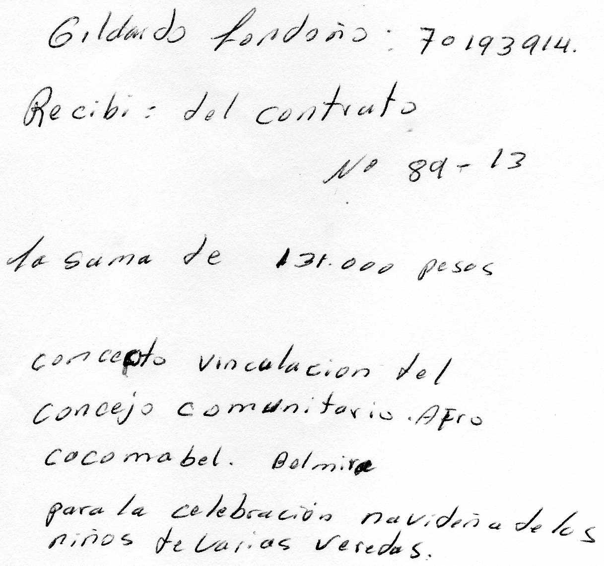
ESTE ES RECIBO POR $131.000 QUE SE ENTREGARON AL CONCEJAL GILDARDO LONDOÑO, COMO PARTE DE LA UTILIDAD QUE POR $ 331.000 DEJO EL CONTRATO 89-13 DE DICIEMBRE.
UTILIDAD LIQUIDA PARA FEDECOBAN………………………………$ 200.000

Atentamente,

HUMBERTO CORDOBA M.
Representante Legal
Medellín, diciembre 20 de 2013

